VM-Dornstetten 2023

Inoffizielle Turnierauswertung nachD W Z
Nr. Teilnehmer Tit. Att. Ro Niv W We n E / J Rh X Rn Diff.
1 Dörr,Bernhard 1210 1693 0.0 0.19 3 19 / 15 1016 1204 -6
2 Ronathee,Chakkrit 1584 1569 1.0 1.51 3 21 / 15 1444 1567 -17
3 Marker,Johann 1612 1559 3.0 1.63 3 22 / 15 2236 1655 43
4 Heberle,Lukas 1884 1469 2.0 2.67 3 23 / 10 1594 1864 -20

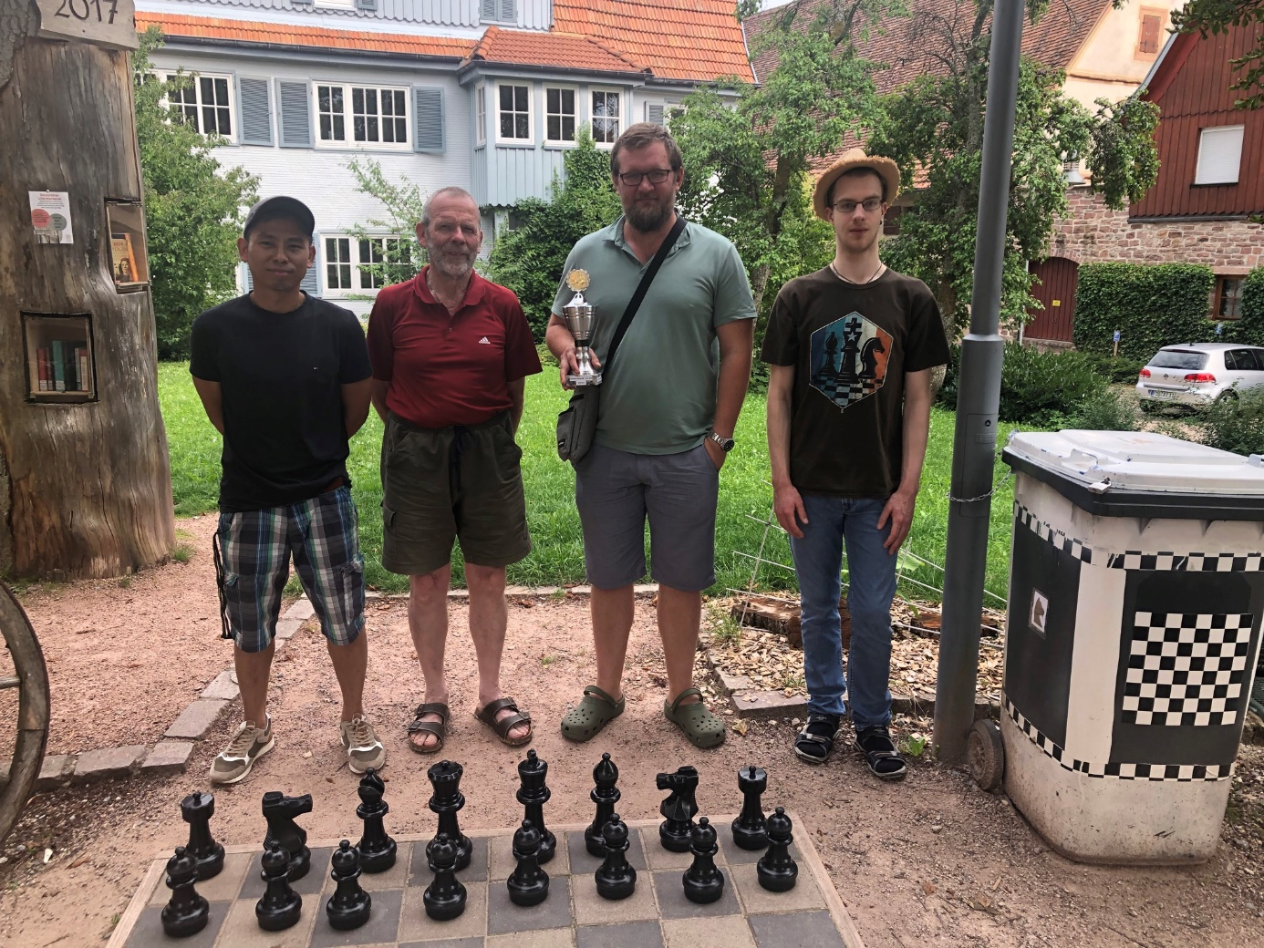
Herzlichen Glückwunsch an Johann Marker zum Sieg in der Vereinsmeisterschaft 2023!

